山东省临沂卫生学校文明创建

工 作 简 报
第28期

临沂卫校文明创建工作领导小组办公室 2020年12月21日

目 录
●【业务工作】
向时代楷模学习 公共课程部开展师德师风培训····································1

报：临沂市精神文明建设委员会、临沂市教育局
送：学校领导，学校各科室、专业部、教研室

向时代楷模学习 公共课程部开展师德师风培训
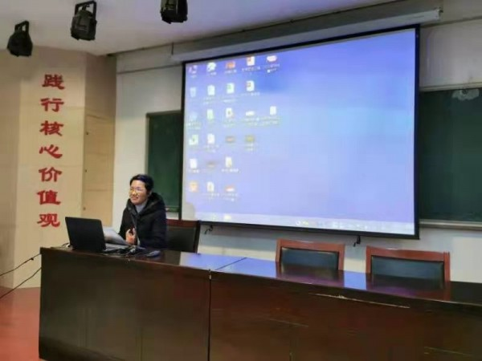
为切实加强师德师风建设，认真落实学校关于“职业教育创新发展”要求，提高教师主体思想意识，促进课程部全体教师师德师风职业素养全面提升，公共课程部于2020年12月17日举行了师德师风专题学习，公共课程部全体专兼职教师参加了本次学习。
会议中，全体教师观看了“时代楷模”云南丽江华坪女子高中张桂梅校长的先进事迹，通过事迹介绍，学习到张桂梅同志不忘初心、牢记教育使命，在自己的教育工作中时刻践行“教书育人、立德树人”的教育信念，深刻感受到张桂梅同志身上强烈的爱国主义追求和高度的社会责任感，以及勤俭节约、无私忘我的优秀品质。
公共课程部主任丁来玲同志总结提出“向时代楷模张桂梅学习”的要求，指出教师自身要有过硬的政治思想觉悟，有坚定而美好的理想信念，有以学生成长为己任的教育初心，才能在学校德育建设中切实做好自己的本职工作。
专题学习会议上，丁来玲同志还就学校期中检查向课程部全体教师通报了问题与不足，倡导在接下来的工作中，以榜样为学习与进步的力量，用理论完善决断力，用实践强化行动力，坚持一张蓝图绘到底，以钉钉子精神将教育教学任务落实。
通过本次培训学习，课程部全体教师对教师身份与初心有了更加深刻的感悟，大家将在普通教学岗位上，恪尽职守、强化责任意识，不断完善品格修养，锻造业务素质，克服困难，勤恳工作。（公共课程部供稿）

